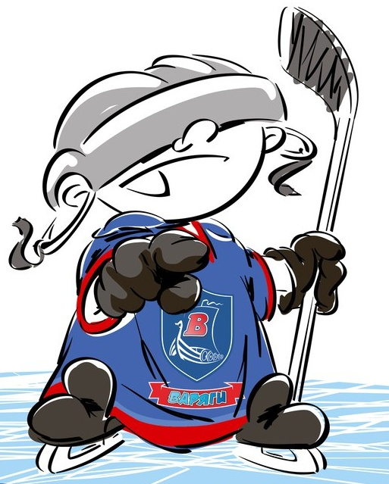 | ОФИЦИАЛЬНЫЙ ПРОТОКОЛ МАТЧА | Год рождения/Дивизион
 |  | 2010

Соревнование | «2-ой Весенний Кубок ЛАДОГИ – 2017» |  |  | Дата | 12.5.2017 | Игра № | 5
Место проведения | ЛЕНИНГРАДСКАЯ ОБЛАСТЬ | Арена | «ХОРС» | Время | 19-15 | Зрители | 100

«A» «Гуд Гол» Санкт-Петербург |  |  |  |  |  | Взятие ворот |  |  |  |  |  |  | Удаления
№ | Фамилия Имя |  | (К/А) | Поз. | Игр. | # | Время |  | Г | А 1 | А 2 | ИС | Время |  | № | Мин | Нарушение | Начало |  | Оконч.
31 | Загарских Егор |  |  | В | Да | 1 | 0 | 21 | 22 | 8 |  |  | 17 | 25 | 11 | 1 | НП-АТ | 17 | 25 | 18 | 25
78 | Митин Фёдор |  |  | В | Да | 2 | 3 | 06 | 27 | 33 |  |  | 33 | 36 | К | 1 | ЧС-СТ | 33 | 36 | 34 | 36
7 | Симонов Анатолий |  |  | Н | Да | 3 | 11 | 59 | 33 |  |  |  | 41 | 21 | 22 | 1 | БЛОК | 41 | 21 | 42 | 21
8 | Родионов Роман |  | А | Н | Да | 4 | 17 | 53 | 33 |  |  | -1
11 | Урбан Сергей |  |  | З | Да | 5 | 18 | 52 | 27
12 | Ярмоленко Глеб |  |  | З | Да | 6 | 19 | 57 | 33
15 | Ненахов Денис |  |  | Н | Да | 7 | 24 | 06 | 33
17 | Клушин Кирилл |  |  | Н | Да | 8 | 26 | 35 | 33
21 | Каталкин Артур |  |  | З | Да | 9 | 28 | 01 | 33 | 22
22 | Мурашкин Тимофей |  | А | Н | Да | 10 | 28 | 48 | 11 | 27
23 | Глухарёв Даниил |  |  | Н | Да | 11 | 42 | 35 | 22
27 | Чеглаков Николай |  | К | Н | Да | 12 | 43 | 48 | 30
30 | Николаев Фёдор |  |  | Н | Да
33 | Прокопьев Михаил * |  |  | Н | Да
37 | Поляков Егор |  |  | З | Да
44 | Филатов Даниил |  |  | З | Да
71 | Нигматуллин Давид |  |  | Н | Да
72 | Надуткин Саввелий |  |  | З | Да
77 | Перстнев Митя |  |  | З | Да
Главный тренер |  | Голошумов Александр |  |  |  | Тренер |  | Митин Вадим |  |  |  |  |  |  |  |  | подпись | ‌

«Б» «Динамо 1» Санкт-Петербург |  |  |  |  |  | Взятие ворот |  |  |  |  |  |  | Удаления
№ | Фамилия Имя |  | (К/А) | Поз. | Игр. | # | Время |  | Г | А 1 | А 2 | ИС | Время |  | № | Мин | Нарушение |  | Начало |  | Оконч.
28 | Корнюшко Кирилл |  |  | В | Да | 1 | 8 | 48 | 5 | 19 |  |  | 22 | 41 | 18 | 1 | НП-АТ |  | 22 | 41 | 23 | 41
34 | Грибов Александр |  |  | В | Да | 2 | 10 | 19 | 24 | 20
2 | Щербина Артемий |  |  | Н | Да | 3 | 14 | 46 | 29 | 24
5 | Захаров Алексей |  |  | З | Да | 4 | 24 | 25 | 24 | 29
9 | Салин Даниил |  |  | Н | Да | 5 | 30 | 56 | 21
13 | Кузьмин Руслан |  |  | З | Да | 6 | 31 | 37 | 24
14 | Колосов Григорий |  |  | Н | Да | 7 | 38 | 32 | 24
15 | Жариков Савелий |  |  | Н | Да | 8 | 44 | 58 | 29
16 | Мельников Владислав |  |  | З | Да
18 | Бобарыкин Михаил |  |  | З | Да
19 | Иванов Данила |  |  | З | Да
20 | Канатников Захар |  |  | Н | Да
21 | Жуков Георгий |  |  | З | Да
22 | Макаров Артём |  |  | З | Да
24 | Гуськов Диниил * |  |  | Н | Да
27 | Беззубов Валерий |  |  | Н | Да
28 | Шантырь Фёдор |  | К | Н | Да
29 | Быков Максим |  |  | Н | Да
31 | Баженов Марк |  |  | Н | Да
36 | Белоцерковцев Дмитрий |  |  | З | Да
77 | Аникин Никита |  |  | Н | Да
95 | Малашин Макар |  |  | Н | Да
Главный тренер |  | Гунин Максим |  |  |  | Тренер |  | Кузнецов Иван |  |  |  |  |  |  |  |  | подпись | ‌

Послематчевые броски |  |  |  |  | Игра вратарей |  |  |  | По периодам |  | 1 | 2 | 3 | ОТ | ПБ | Общ. | Время игры
«А» | «Б» | Вр «А» | Вр «Б» | Счет | Время |  | «А» | «Б» | Взятие ворот | «А» | 3 | 7 | 2 |  |  | 12 | Начало | 19 | 20
 |  |  |  |  | ‌0 | 00‌ | 31 | 34 |  | «Б» | 3 | 1 | 4 |  |  | 8 | Окончание | 20 | 29
 |  |  |  |  | 7 | 30 | 78 | 34 | Штрафное время | «А» |  | 1 | 2 |  |  | 3 | Тайм-аут «А»
 |  |  |  |  | 15 | 00 | 31 | 34 |  | «Б» |  | 1 |  |  |  | 1 | Тайм-аут «Б»
 |  |  |  |  | 22 | 41 | 78 | 34 | Броски по воротам | «А» |  |  |  |  |  |  | ‌
 |  |  |  |  | 24 | 06 | 78 | 28 |  | «Б» |  |  |  |  |  |  | ‌
 |  |  |  |  | 30 | 00 | 31 | 28 | Судьи при оштрафованных игроках | ‌ |  |  |  | Судья времени игры
 |  |  |  |  | 36 | 53 | 78 | 28 |  | ‌ |  |  |  | Секретарь
‌ | ‌ | ‌ | ‌ | ‌ | ‌45 | 00‌ | 78‌ | 28‌ | ‌Информатор | ‌ |  |  |  | подпись  ‌

Главный судья |  | Лучшие игроки матча | «Гуд Гол» | Прокопьев Михаил № 33
Главный судья |  |  | «Динамо 1» | Гуськов Диниил № 24
подписи |  | Инспектор | ‌ | Замечания на обороте | Да | Нет

